Иркутский национальный исследовательский технический университет
Институт информационных технологий и анализа данных
Центр программной инженерии
Методические указания
курсовому проекту по курсу
«Методы и средства проектирования информационных систем и технологий»
Редакция 9.2022

Содержание
1 Общие положения 2
2 Варианты заданий 3
3 Разработка технического задания 5
4 Создание описания проекта в Trello 20
5 Проектирование 20
5.1 Общие положения 20
5.1.1 Создание проекта в системе Enterprise Architect 20
5.2 Разработка диаграмм вариантов использования 22
5.3 Описание вариантов использования 26
5.4 Разработка диаграмм последовательностей 27
5.5 Разработка диаграмм деятельностей 29
5.6 Разработка диаграмм классов 30
6 Программная реализация 31
6.1 Генерация скелетного кода 31
7 Тестирование 34
8 Документирование 35
9 Шаблон пояснительной записки 40

1 Общие положения
Методические указания распространяются на выполнение курсового проекта для очной и заочной формы обучения студентов специальности АСУ.
Цель проекта – закрепление навыков практического применения методов и инструментальных средств (CASE-средств) при проектировании и программной реализации программного обеспечения.
Выполнение работы предполагает решение следующих задач:
- Разработка технического задания.
- Создание описания проекта в Trello.
- Проектирование, включая:
  - Формулировку цели работы.
  - Описание предметной области, требований к программному обеспечению.
  - Проектирование компонента программного обеспечения.
- Программную реализацию компонента, включая автоматизированную генерацию программного кода.
- Тестирование.
- Автоматизированную генерацию документации.

2 Варианты заданий
В рамках проекта предлагается разработать программный компонент (транслятор или анализатор) для преобразования (конвертации) файлов определенной структуры (согласно варианту задания).
N | Исходный формат (Входные данные) | Результат (Выходные данные)
 | EKB – формат редактора продукционных баз знаний, пример прилагается | Enterprise Architect (xmi)
 | Enterprise Architect (xmi) | EKB – формат редактора продукционных баз знаний, пример прилагается
 | EKB – формат редактора продукционных баз знаний, пример прилагается | Umple  https://github.com/umple/umple
 | Umple  https://github.com/umple/umple | EKB – формат редактора продукционных баз знаний, пример прилагается
 | RuleML | EKB – формат редактора продукционных баз знаний, пример прилагается
 | EKB – формат редактора продукционных баз знаний, пример прилагается | RuleML
 | SWRL | EKB – формат редактора продукционных баз знаний, пример прилагается
 | EKB – формат редактора продукционных баз знаний, пример прилагается | SWRL
 | EKB – формат редактора продукционных баз знаний, пример прилагается | Modelio  https://github.com/ModelioOpenSource/Modelio
 | Modelio  https://github.com/ModelioOpenSource/Modelio | EKB – формат редактора продукционных баз знаний, пример прилагается
 | EKB – формат редактора продукционных баз знаний, пример прилагается | diagrams.net/draw.io  https://github.com/jgraph/drawio
 | diagrams.net/draw.io  https://github.com/jgraph/drawio | EKB – формат редактора продукционных баз знаний, пример прилагается
 | EKB – формат редактора продукционных баз знаний, пример прилагается | JetUML  https://github.com/prmr/JetUML
 | JetUML  https://github.com/prmr/JetUML | EKB – формат редактора продукционных баз знаний, пример прилагается
 | EKB – формат редактора продукционных баз знаний, пример прилагается | Microsoft Visio
 | Microsoft Visio | EKB – формат редактора продукционных баз знаний, пример прилагается
 | EKB – формат редактора продукционных баз знаний, пример прилагается | PlantUML  https://github.com/plantuml/plantuml
 | PlantUML  https://github.com/plantuml/plantuml | EKB – формат редактора продукционных баз знаний, пример прилагается
 | EKB – формат редактора продукционных баз знаний, пример прилагается | Eclipse Papyrus  https://www.eclipse.org/papyrus/
 | Eclipse Papyrus  https://www.eclipse.org/papyrus/ | EKB – формат редактора продукционных баз знаний, пример прилагается
 | EKB – формат редактора продукционных баз знаний, пример прилагается | Gaphor  https://github.com/gaphor/gaphor
 | Gaphor  https://github.com/gaphor/gaphor | EKB – формат редактора продукционных баз знаний, пример прилагается
 | EKB – формат редактора продукционных баз знаний, пример прилагается | Open ModelSphere  https://github.com/nmilosev/OpenModelSphere
 | Open ModelSphere  https://github.com/nmilosev/OpenModelSphere | EKB – формат редактора продукционных баз знаний, пример прилагается
 | EKB – формат редактора продукционных баз знаний, пример прилагается | ArgoUML  https://github.com/argouml-tigris-org
 | ArgoUML  https://github.com/argouml-tigris-org | EKB – формат редактора продукционных баз знаний, пример прилагается
 | EKB – формат редактора продукционных баз знаний, пример прилагается | NClass  https://github.com/gbaychev/NClass
 | NClass  https://github.com/gbaychev/NClass | EKB – формат редактора продукционных баз знаний, пример прилагается
 | OntoEdit | EKB – формат редактора продукционных баз знаний, пример прилагается
 | OilEd | EKB – формат редактора продукционных баз знаний, пример прилагается
 | WebOnto | EKB – формат редактора продукционных баз знаний, пример прилагается

3 Разработка технического задания
Техническое задание представляет собой документ, в котором сформулированы основные цели разработки, требования к программному продукту, определены сроки и этапы разработки и регламентирован процесс приемно-сдаточных испытаний. В разработке технического задания участвуют как представители заказчика, так и представители исполнителя. В основе этого документа лежат исходные требования заказчика, анализ передовых достижений техники, результаты выполнения научно-исследовательских работ, предпроектных исследований, научного прогнозирования и т. п.
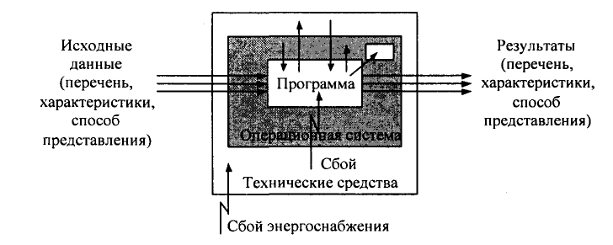
Рисунок 2.1 - Факторы, определяющие параметры разрабатываемого программного обеспечения

На Рис. 2.1 схематически показаны основные факторы, определяющие характеристики разрабатываемого программного обеспечения. Такими факторами являются:
- исходные данные и требуемые результаты, которые определяют функции программы или системы;
- среда функционирования (программная и аппаратная) - может быть за дана, а может выбираться для обеспечения параметров, указанных в техническом задании;
• возможное взаимодействие с другим программным обеспечением
и/или специальными техническими средствами - также может быть определено, а может выбираться исходя из набора выполняемых функций.
Разработка технического задания выполняется в следующей последовательности. Прежде всего, устанавливают набор выполняемых функций, а также перечень и характеристики исходных данных. Затем определяют перечень результатов, их характеристики и способы представления. Далее уточняют среду функционирования программного обеспечения: конкретную комплектацию и параметры технических средств, версию используемой операционной системы и, возможно, версии и параметры другого установленного программного обеспечения, с которым предстоит взаимодействовать будущему программному продукту.
В случаях, когда разрабатываемое программное обеспечение собирает и хранит некоторую информацию или включается в управление каким-либо техническим процессом, необходимо также четко регламентировать действия программы в случае сбоев оборудования и энергоснабжения.
На техническое задание существует стандарт ГОСТ 34.602 89 «Информационная технология. Комплекс стандартов на автоматизированные системы. Техническое задание на создание автоматизированной системы».. ТЗ на АС содержит следующие разделы, которые могут быть разделены на подразделы:
1) общие сведения;
2) назначение и цели создания (развития) системы;
3) характеристика объектов автоматизации;
4) требования к системе;
5) состав и содержание работ по созданию системы;
6) порядок контроля и приемки системы;
7) требования к составу и содержанию работ по подготовке объекта автоматизации к вводу системы в действие;
8) требования к документированию;
9) источники разработки.

В ТЗ на АС могут включаться приложения.

В разделе «Общие сведения» указывают:
1) полное наименование системы и ее условное обозначение;
2) шифр темы или шифр (номер) договора;
3) наименование предприятий (объединений) разработчика и заказчика (пользователя) системы и их реквизиты;
4) перечень документов, на основании которых создается система, кем и когда утверждены эти документы;
5) плановые сроки начала и окончания работы по созданию системы;
6) сведения об источниках и порядке финансирования работ;
7) порядок оформления и предъявления заказчику результатов работ по созданию системы (ее частей), по изготовлению и наладке отдельных средств (технических, программных, информационных) и программно-технических (программно-методических) комплексов системы.

Раздел «Назначение и цели создания (развития) системы» состоит из подразделов:
1) назначение системы;
2) цели создания системы.

В подразделе «Назначение системы» указывают вид автоматизируемой деятельности (управление, проектирование и т. п.) и перечень объектов автоматизации (объектов), на которых предполагается ее использовать.

В подразделе «Цели создания системы» приводят наименования и требуемые значения технических, технологических, производственно-экономических или других показателей объекта автоматизации, которые должны быть достигнуты в результате создания АС, и указывают критерии оценки достижения целей создания системы.

В разделе «Характеристики объекта автоматизации» приводят:
1) краткие сведения об объекте автоматизации или ссылки на документы, содержащие такую информацию;
2) сведения об условиях эксплуатации объекта автоматизации и характеристиках окружающей среды.

Примечание: Для САПР в разделе дополнительно приводят основные параметры и характеристики объектов проектирования.

Раздел «Требования к системе» состоит из следующих подразделов:
1) требования к системе в целом;
2) требования к функциям (задачам), выполняемым системой;
3) требования к видам обеспечения.

В подразделе «Требования к системе в целом» указывают:
требования к структуре и функционированию системы;
требования к численности и квалификации персонала системы и режиму его работы;
показатели назначения;
требования к надежности;
требования безопасности;
требования к эргономике и технической эстетике;
требования к транспортабельности для подвижных АС;
требования к эксплуатации, техническому обслуживанию, ремонту и хранению компонентов системы;
требования к защите информации от несанкционированного доступа;
требования по сохранности информации при авариях;
требования к защите от влияния внешних воздействий;
требования к патентной чистоте;
требования по стандартизации и унификации;
дополнительные требования.

В требованиях к структуре и функционированию системы приводят:
1) перечень подсистем, их назначение и основные характеристики, требования к числу уровней иерархии и степени централизации системы;
2) требования к способам и средствам связи для информационного обмена между компонентами системы;
3) требования к характеристикам взаимосвязей создаваемой системы со смежными системами, требования к ее совместимости, в том числе указания о способах обмена информацией (автоматически, пересылкой документов, по телефону и т. п.);
4) требования к режимам функционирования системы;
5) требования по диагностированию системы;
6) перспективы развития, модернизации системы.

В требованиях к численности и квалификации персонала на АС приводят:
требования к численности персонала (пользователей) АС;
требования к квалификации персонала, порядку его подготовки и контроля знаний и навыков;
требуемый режим работы персонала АС.

В требованиях к показателям назначения АС приводят значения параметров, характеризующие степень соответствия системы ее назначению.

В требования к надежности включают:
1) состав и количественные значения показателей надежности для системы в целом или ее подсистем;
2) перечень аварийных ситуаций, по которым должны быть регламентированы требования к надежности, и значения соответствующих показателей;
3) требования к надежности технических средств и программного обеспечения;
4) требования к методам оценки и контроля показателей надежности на разных стадиях создания системы в соответствии с действующими нормативно-техническими документами.

В требования по безопасности включают требования по обеспечению безопасности при монтаже, наладке, эксплуатации, обслуживании и ремонте технических средств системы (защита от воздействий электрического тока, электромагнитных полей, акустических шумов и т. п.), по допустимым уровням освещенности, вибрационных и шумовых нагрузок.

В требования по эргономике и технической эстетике включают показатели АС, задающие необходимое качество взаимодействия человека с машиной и комфортность условий работы персонала.

В требования к эксплуатации, техническому обслуживанию, ремонту и хранению включают:
1) условия и регламент (режим) эксплуатации, которые должны обеспечивать использование технических средств (ТС) системы с заданными техническими показателями, в том числе виды и периодичность обслуживания ТС системы или допустимость работы без обслуживания;
2) предварительные требования к допустимым площадям для размещения персонала и ТС системы, к параметрам сетей энергоснабжения и т. п.;
3) требования по количеству, квалификации обслуживающего персонала и режимам его работы;
4) требования к составу, размещению и условиям хранения комплекта запасных изделий и приборов;
5) требования к регламенту обслуживания.

В требования к защите информации от несанкционированного доступа включают требования, установленные в НТД, действующей в отрасли (ведомстве) заказчика.

В требованиях по сохранности информации приводят перечень событий: аварий, отказов технических средств (в том числе - потеря питания) и т. п., при которых должна быть обеспечена сохранность информации в системе.

В требованиях к средствам защиты от внешних воздействий приводят:
1) требования к радиоэлектронной защите средств АС;
2) требования по стойкости, устойчивости и прочности к внешним воздействиям (среде применения).

В требованиях по патентной чистоте указывают перечень стран, в отношении которых должна быть обеспечена патентная чистота системы и ее частей.

В требования к стандартизации и унификации включают: показатели, устанавливающие требуемую степень использования стандартных, унифицированных методов реализации функций (задач) системы, поставляемых программных средств, типовых математических методов и моделей, типовых проектных решений, унифицированных форм управленческих документов, установленных ГОСТ 6.10.1, общесоюзных классификаторов технико-экономической информации и классификаторов других категорий в соответствии с областью их применения, требования к использованию типовых автоматизированных рабочих мест, компонентов и комплексов.

В дополнительные требования включают:
1) требования к оснащению системы устройствами для обучения персонала (тренажерами, другими устройствами аналогичного назначения) и документацией на них;
2) требования к сервисной аппаратуре, стендам для проверки элементов системы;
3) требования к системе, связанные с особыми условиями эксплуатации;
4) специальные требования по усмотрению разработчика или заказчика системы.

В подразделе «Требование к функциям (задачам)», выполняемым системой, приводят:
1) по каждой подсистеме перечень функций, задач или их комплексов (в том числе обеспечивающих взаимодействие частей системы), подлежащих автоматизации;

при создании системы в две или более очереди - перечень функциональных подсистем, отдельных функций или задач, вводимых в действие в 1-й и последующих очередях;
2) временной регламент реализации каждой функции, задачи (или комплекса задач);
3) требования к качеству реализации каждой функции (задачи или комплекса задач), к форме представления выходной информации, характеристики необходимой точности и времени выполнения, требования одновременности выполнения группы функций, достоверности выдачи результатов;
4) перечень и критерии отказов для каждой функции, по которой задаются требования по надежности.

В подразделе «Требования к видам обеспечения» в зависимости от вида системы приводят требования к математическому, информационному, лингвистическому, программному, техническому, метрологическому, организационному, методическому и другие видам обеспечения системы.

Для математического обеспечения системы приводят требования к составу, области применения (ограничения) и способам, использования в системе математических методов и моделей, типовых алгоритмов и алгоритмов, подлежащих разработке.

Для информационного обеспечения системы приводят требования:
1) к составу, структуре и способам организации данных в системе;
2) к информационному обмену между компонентами системы;
3) к информационной совместимости со смежными системами;
4) по использованию общесоюзных и зарегистрированных республиканских, отраслевых классификаторов, унифицированных документов и классификаторов, действующих на данном предприятии;
5) по применению систем управления базами данных;
6) к структуре процесса сбора, обработки, передачи данных в системе и представлению данных;
7) к защите данных от разрушений при авариях и сбоях в электропитании системы;
8) к контролю, хранению, обновлению и восстановлению данных;
9) к процедуре придания юридической силы документам, продуцируемым техническими средствами АС (в соответствии с ГОСТ 6.10.4).

Для лингвистического обеспечения системы приводят требования к применению в системе языков программирования высокого уровня, языков взаимодействия пользователей и технических средств системы, а также требования к кодированию и декодированию данных, к языкам ввода-вывода данных, языкам манипулирования данными, средствам описания предметной области (объекта автоматизации), к способам организации диалога.

Для программного обеспечения системы приводят перечень покупных программных средств, а также требования:
1) к независимости программных средств от используемых СВТ и операционной среды;
2) к качеству программных средств, а также к способам его обеспечения и контроля;
3) по необходимости согласования вновь разрабатываемых программных средств с фондом алгоритмов и программ.

Для технического обеспечения системы приводят требования:
1) к видам технических средств, в том числе к видам комплексов технических средств, программно-технических комплексов и других комплектующих изделий, допустимых к использованию в системе;
2) к функциональным, конструктивным и эксплуатационным характеристикам средств технического обеспечения системы.

В требованиях к метрологическому обеспечению приводят:
1) предварительный перечень измерительных каналов;
2) требования к точности измерений параметров и (или) к метрологическим характеристикам измерительных каналов;
3) требования к метрологической совместимости технических средств системы;
4) перечень управляющих и вычислительных каналов системы, для которых необходимо оценивать точностные характеристики;
5) требования к метрологическому обеспечению технических и программных средств, входящих в состав измерительных каналов системы, средств, встроенного контроля, метрологической пригодности измерительных каналов и средств измерений, используемых при наладке и испытаниях системы;
6) вид метрологической аттестации (государственная или ведомственная) с указанием порядка ее выполнения и организаций, проводящих аттестацию.

Для организационного обеспечения приводят требования:
1) к структуре и функциям подразделений, участвующих в функционировании системы или обеспечивающих эксплуатацию;
2) к организации функционирования системы и порядку взаимодействия персонала АС и персонала объекта автоматизации;
3) к защите от ошибочных действий персонала системы.

Раздел «Состав и содержание работ по созданию (развитию) системы» должен содержать перечень стадий и этапов работ по созданию системы в соответствии с ГОСТ 24.601, сроки их выполнения, перечень организаций - исполнителей работ, ссылки на документы, подтверждающие согласие этих организаций на участие в создании системы, или запись, определяющую ответственного (заказчик или разработчик) за проведение этих работ.

В данном разделе также приводят:
1) перечень документов, по ГОСТ 34.201-89, предъявляемых по окончании соответствующих стадий и этапов работ;
2) вид и порядок проведения экспертизы технической документации (стадия, этап, объем проверяемой документации, организация-эксперт);
3) программу работ, направленных на обеспечение требуемого уровня надежности разрабатываемой системы (при необходимости);
4) перечень работ по метрологическому обеспечению на всех стадиях создания системы с указанием их сроков выполнения и организаций-исполнителей (при необходимости).

В разделе «Порядок контроля и приемки системы» указывают:
1) виды, состав, объем и методы испытаний системы и ее составных частей (виды испытаний в соответствии с действующими нормами, распространяющимися на разрабатываемую систему);
2) общие требования к приемке работ по стадиям (перечень участвующих предприятий и организаций, место и сроки проведения), порядок согласования и утверждения приемочной документации;
З) статус приемочной комиссии (государственная, межведомственная, ведомственная).

В разделе «Требования к составу и содержанию работ по подготовке объекта автоматизации к вводу системы в действие» необходимо привести перечень основных мероприятий и их исполнителей, которые следует выполнить при подготовке объекта автоматизации к вводу АС в действие.

В перечень основных мероприятий включают:
1) приведение поступающей в систему информации (в соответствии с требованиями к информационному и лингвистическому обеспечению) к виду, пригодному для обработки с помощью ЭВМ;
2) изменения, которые необходимо осуществить в объекте автоматизации;
3) создание условий функционирования объекта автоматизации, при которых гарантируется соответствие создаваемой системы требованиям, содержащимся в ТЗ;
4) создание необходимых для функционирования системы подразделений и служб;
5) сроки и порядок комплектования штатов и обучения персонала.

Например, для АСУ приводят:
изменения применяемых методов управления;
создание условий для работы компонентов АСУ, при которых гарантируется соответствие системы требованиям, содержащимся в ТЗ.

В разделе «Требования к документированию» приводят:
1) согласованный разработчиком и Заказчиком системы перечень подлежащих разработке комплектов и видов документов, соответствующих требованиям ГОСТ 34.201-89 и НТД отрасли заказчика;
перечень документов, выпускаемых на машинных носителях;
требования к микрофильмированию документации;
2) требования по документированию комплектующих элементов межотраслевого применения в соответствии с требованиями ЕСКД и ЕСПД;
3) при отсутствии государственных стандартов, определяющих требования к документированию элементов системы, дополнительно включают требования к составу и содержанию таких документов.

В разделе «Источники разработки» должны быть перечислены документы и информационные материалы (технико-экономическое обоснование, отчеты о законченных научно-исследовательских работах, информационные материалы на отечественные, зарубежные системы-аналоги и др.), на основании которых разрабатывалось ТЗ и которые должны быть использованы при создании системы.

В состав ТЗ на АС при наличии утвержденных методик включают приложения, содержащие:
1) расчет ожидаемой эффективности системы;
2) оценку научно-технического уровня системы.

Приложения включают в состав ТЗ на АС по согласованию между разработчиком и заказчиком системы.

По завершению описания основных разделов ТЗ бывает целесообразно построить диаграммы Ганта, визуализирующие процесс разработки и распределение ресурсов.
В качестве примеров рассмотрим два технических задания на выполнение курсового проектирования, составленных по сокращенной схеме, и сравнительно полное техническое задание на выполнение госбюджетной научно-исследовательской работы.

Построение диаграмм Ганта и PERT диаграмм
Для более наглядного отображения календарного плана выполнения проекта предлагается построить Диаграмму Ганта. Для построения диаграмм предлагается использовать CASE-средство GanttProject.
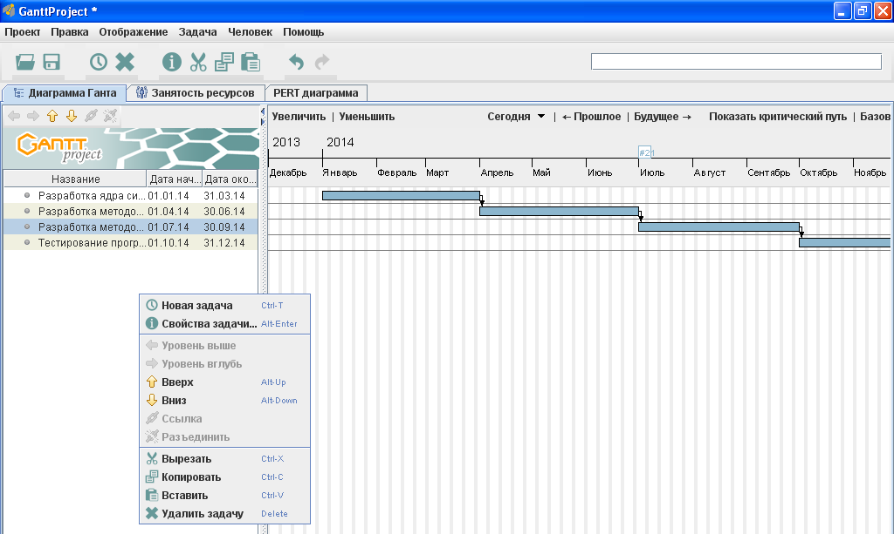
Рисунок 2.2 - Интерфейс программы GanttProject

Программа GanttProject обладает простым и интуитивно понятным интерфейсом (Рис.2.2). Для добавления новой задачи необходимо воспользоваться контекстным меню (вызывается при нажатии правой кнопки мышки). При этом появится окно описания задачи (Рис.2.3).
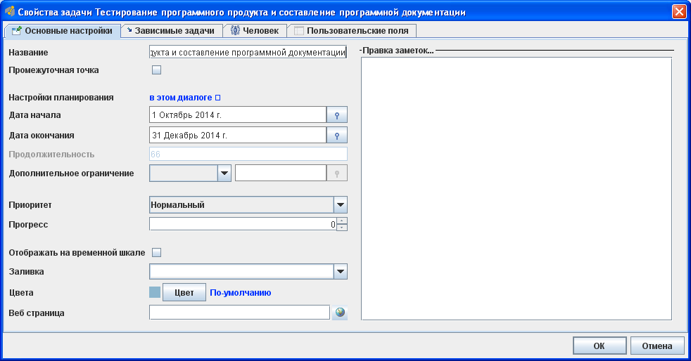
Рисунок 2.3 - Окно (форма) описание задачи

На форме описания задачи предлагается задать ее название и указать дату начала и окончания. Для указания дат необходимо нажать на пункт «в этом диалоге» и поставить галочку «Вычисляется длительность» (Рис.2.4).
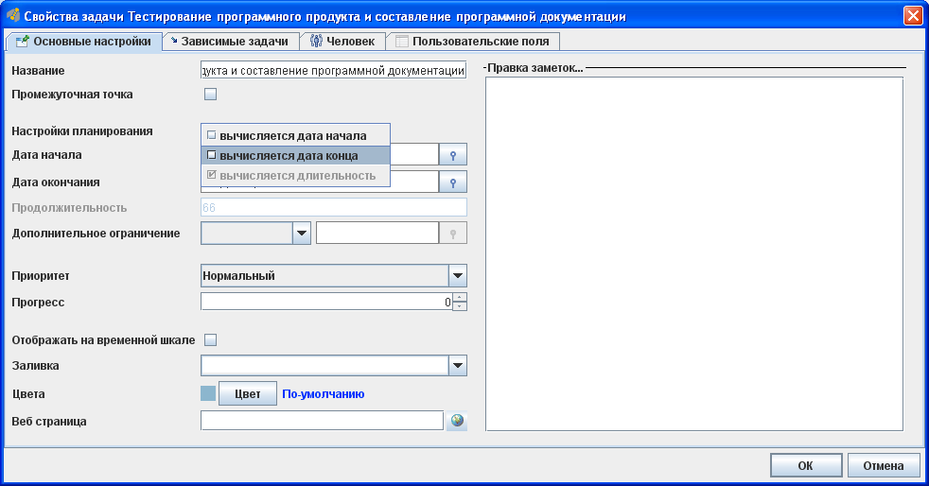
Рисунок 2.4 - Окно описания задачи

По завершению ввода работ их необходимо связать задачи.
Результат построения необходимо вставить в отчет, для этого можно воспользоваться инструментом импортирования моделей: пункт меню «Проект>Экспортировать» (Рис.2.5).
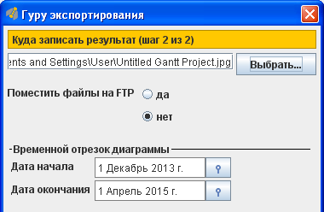
Рисунок 2.5 - Экспортирование, шаг 1

Помимо диаграмм Ганта необходимо также получить PERT диаграммы (пункт меню «Отображение – PERT диаграмма»).
Примеры технических заданий
Пример 1. Разработать техническое задание на программный продукт, предназначенный для наглядной демонстрации школьникам графиков функций одного аргумента у = f (х). Разрабатываемая программа должна рассчитывать таблицу значений и строить график функций на заданном отрезке по заданной формуле и менять шаг аргумента и границы отрезка. Кроме этого, программа должна запоминать введенные формулы.
Ниже представлен пример технического задания на учебный программный продукт.
1 Введение
Настоящее техническое задание распространяется на разработку программы построения графиков и таблиц значений функций одной переменной, предназначенной для использования школьниками старших классов.
В школьном курсе элементарной алгебры тема анализа функций является одной из самых сложных. При изучении данной темы школьники должны научиться исследовать и строить графики функций одной переменной, используя все известные характеристические точки функции, включая корни, точки разрыва первого и второго рода и т. д.
Существующее программное обеспечение, которое может решать подобные задачи, является универсальным, например Eurica или MathCad. Оно имеет сравнительно сложный пользовательский интерфейс, ориентированный на пользователя, прослушавшего, как минимум, институтский курс высшей математики, что делает использование подобных средств школьниками невозможным.
Разрабатываемая программа позволит школьникам проверить свои знания при изучении указанной темы.
2 Общие сведения
2.1 Наименования и шифры
2.1.1 Полное наименование системы
Информационная система «Построение таблиц и графиков функций».
2.1.2 Шифр системы
Шифр системы - ИС ПТиГБ.
2.2 Сведения о заказчиках и исполнителях
2.2.1 Заказчик
Институт динамики систем и теории управления СО РАН.
Адрес: 664033 г. Иркутск, ул. Лермонтова, 134.
2.2.2 Исполнитель
Студент Иванов И.И.
2.3 Основание для разработки
2.3.1 Основания для разработки автоматизированной системы
Основанием для исполнения работ по созданию автоматизированной системы, предусмотренных в настоящем ТЗ, является учебный план кафедры «Автоматизированные системы» и Договор №02-09 кафедры с МОУ СОШ № ... от 5.09.2009.
2.3.2 Основания для разработки документа
Основанием для разработки настоящего Документа является п.6 к Договору №02-09.
2.3.3 Нормативные документы
Настоящее Техническое Задание разработано в соответствии с требованиями ГОСТ 34.602 89 «Информационная технология. Комплекс стандартов на автоматизированные системы. Техническое задание на создание автоматизированной системы».
При разработке и вводе в эксплуатацию автоматизированной системы Исполнитель должен руководствоваться требованиями следующих нормативных документов Госстандарта:
• ГОСТ 34.601.90 – стандарт, устанавливающий стадии и этапы создания АС, а также содержание работ на каждом этапе;
• ГОСТ 34.603.92 – стандарт, устанавливающий виды испытаний АС и общие требования к их проведению.
При создании проектно-эксплуатационной документации Исполнитель должен руководствоваться требованиями ГОСТ РД 50-34.698-90 «Автоматизированные системы. Требования к содержанию документов».
2.4 Сроки исполнения работ
Начало разработки – «01» января 2009 г.
Окончание разработки – «30» декабря 2009 г.
2.5 Сведения об источниках и порядке финансирования работ
Источник финансирования – бюджет МОУ СОШ № ….
Порядок финансирования определяется условиями Договора №02-09 от xx.xx.2009.
2.6 Порядок оформления и представления заказчику результатов работ
Порядок оформления и предъявления работы Заказчику ИС ПТиГБ производится согласно договору №02-09 от xx.xx.2009. Приемка системы осуществляется комиссией, созданной Заказчиком.
3 Назначение и цели создания
3.1 Назначение
Информационная система ИС ПТиГБ предназначена для помощи школьникам при изучении раздела «Исследование функций одного аргумента» школьного курса элементарной алгебры.
3.2 Цели создания
3.2.1 Общие цели проекта
Цели создания и внедрения ИС ПТиГБ:
контроль уровня знаний учащихся при построении таблиц и графиков функций одного аргумента;
3.2.2 Цели текущего этапа
Целью работ по данному этапу проекта является создание первой экспериментальной версии информационной системы.
4 Характеристика объектов автоматизации
4.1 Краткие сведения об объекте автоматизации
Объектом автоматизации является учебный процесс МОУ СОШ №….
Предметом автоматизации является алгоритм построения таблиц и графиков функций одного аргумента.
4.2 Сведения об условиях эксплуатации
Автоматизированная система будет эксплуатироваться в составе программно комплекса Заказчика.
5 Требования к программе или программному изделию
5.1 Требования к функциональным характеристикам
5.1.1 Программа должна обеспечивать возможность выполнения следующих функций:
ввод аналитического представления функции одной переменной и длительное хранение его в системе;
ввод и изменение интервала определения функции;
ввод и корректировку шага аргумента;
построение таблицы значений функции на заданном интервале или изображение графика функции на заданном интервале при условии, что на указанном интервале она не имеет точек разрыва.
5.1.2 Исходные данные:
аналитическое задание функции;
интервал определения функции;
шаг изменения аргумента, определяющий количество точек на интервале.
5.2 Требования к надежности
Предусмотреть контроль вводимой информации.
Предусмотреть блокировку некорректных действий пользователя при работе с системой.
5.3 Требования к составу и параметрам технических средств
Система должна работать на IBM совместимых персональных компьютерах.
Минимальная конфигурация:
тип процессора: Pentium и выше;
объем оперативного запоминающего устройства: 32 Мб и более.
5.4 Требования к информационной и программной совместимости
Система должна работать под управлением семейства операционных систем Win 32 (Windows 95, Windows 98, Windows 2000, Windows NT и т. п.).
5.5Требования к организационному обеспечению
В ходе разработки должно обеспечиваться постоянное взаимодействие между сторонами, для чего ими должны быть сформированы рабочие группы, решающие следующие вопросы:
- административные вопросы;
- инженерно-технические вопросы;
- вопросы методического обеспечения.
6 Состав и содержание работ по созданию системы
Таблица 1 – Состав и содержание работ
№ | Название этапа | Срок | Отчетность
1 | Разработка ядра системы. | 01.01.2014-31.03.2014 | Описание внутренних форматов, интерфейса и форматов данных базы.
2 | Разработка методов и алгоритмов и их реализация для построения графиков функций. | 01.04.2014-30.06.2014 | Реализация системы на уровне интерфейса.
3 | Разработка методов и алгоритмов и их реализация для задачи построения таблиц функций. | 01.07.2014 - 30.09.2014 | Описание методов и алгоритмов. Программные модули, реализующие методы.
4 | Тестирование программного продукта и составление программной документации. | 01.10.2014-31.12.2014 | Тесты. Документация. Программный продукт.
По окончанию каждого этапа заказчику будет предоставлен отчёт о выполненной работе.
7 Порядок контроля и приемки
7.1 Сдача-приемка работ
Сдача-приёмка работ производится поэтапно, в соответствии с Календарным графиком. Основанием для сдачи-приёмки работ служит Отчёт о завершении работ по этапу.
7.2 Предварительные испытания
При сдаче-приёмке готовых подсистем ИС ПТиГБ, создаваемых в рамках настоящей работы, проводятся предварительные испытания с целью подтверждения работоспособности соответствующей подсистемы и соответствия требованиям ТЗ. Предварительные испытания должны проводиться представителями Заказчика по программе тестирования, составленной Исполнителем и согласованной с Заказчиком.
По итогам испытаний по мере необходимости Исполнителем проводится корректировка проектной и эксплуатационной документации и устранение выявленных недостатков программного обеспечения.
7.3 Опытная эксплуатация
Передача системы в опытную эксплуатацию производится приемо-сдаточной комиссией на основании положительного заключения, сделанного по итогам предварительных испытаний.
Опытная эксплуатация должна проводиться на технических средствах Заказчика.
8 Требования к программной документации
Разрабатываемые программные модули должны быть самодокументированы, т. е. тексты программ должны содержать все необходимые комментарии.
Разрабатываемая программа должна включать справочную информацию об основных терминах соответствующего раздела математики и подсказки учащимся.
В состав сопровождающей документации должны входить:
Пояснительная записка на 25-30 листах, содержащая описание разработки.
Руководство пользователя.
9 Приложения
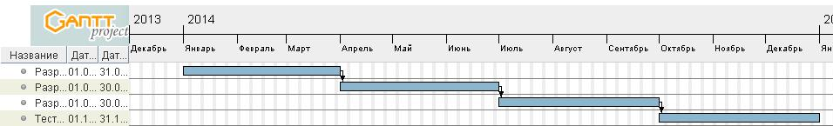
Рисунок 1 - Диаграмма Ганта
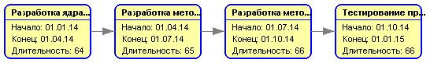
Рисунок 2 - Перт диаграмма

4 Создание описания проекта в Yougile
Создать в Yougile доску, на которой создать задачи в соответствии с составом и содержанием работ технического задания. В качестве методологической основы использовать результаты выполнения лабораторной работы №1.
Дополнительная информация в Интернет:
https://ru.yougile.com/

5 Проектирование
В ходе проектирования необходимо решить следующие задачи:
- Разработать диаграммы вариантов использования в нотации UML.
- Описать основные варианты использования в текстовом виде.
- Разработать системную диаграмму последовательности действий.
- Разработать диаграммы деятельностей, описывающих основные алгоритмы преобразования.
- Разработать диаграмму классов уровня проектирования в нотации UML.
- Произвести генерацию скелетного кода на основе диаграмм классов для целевого языка программирования.
- Произвести генерацию отчетной документации.

Проектирование предлагается произвести с помощью CASE-средства Enterprise Architect.

5.1 Общие положения
CASE-средство Enterprise Architect предназначено для построения визуальных моделей в процессе создания программного обеспечения (ПО). При этом оно охватывает все этапы жизненного цикла ПО: анализ, дизайн архитектуры, разработка программного кода, тестирование и размещение продукта на стороне заказчика.
Совокупность графических элементов, используемых в процессе визуального моделирования, называется нотацией. В рамках проекта предлагается использовать UML (Unified Modeling Language – унифицированный язык моделирования) для описания проектируемого ПО. UML позволяет создавать несколько типов визуальных диаграмм, в частности:
- Диаграммы вариантов использования или прецедентов (Use Case)
- Диаграммы классов (Classes)
- Диаграммы последовательности (Sequence)
и другие.

5.1.1 Создание проекта в системе Enterprise Architect
При запуске системы Enterprise Architect появляется основное окно (Рис. 5.1), содержащее четыре основные области: Start Page, Toolbox, Project Browser, System.
Окно Start Page позволяет осуществить поиск по ключевым словам проекта, открыть проект, создать проект и др. Окно Toolbox предоставляет меню для выбора вида и компонентов диаграмм. Окно Project Browser позволяет управлять проектом (просматривать, редактировать, создавать элементы проекта). Окно System описывает события, выполняемые при создании проекта.
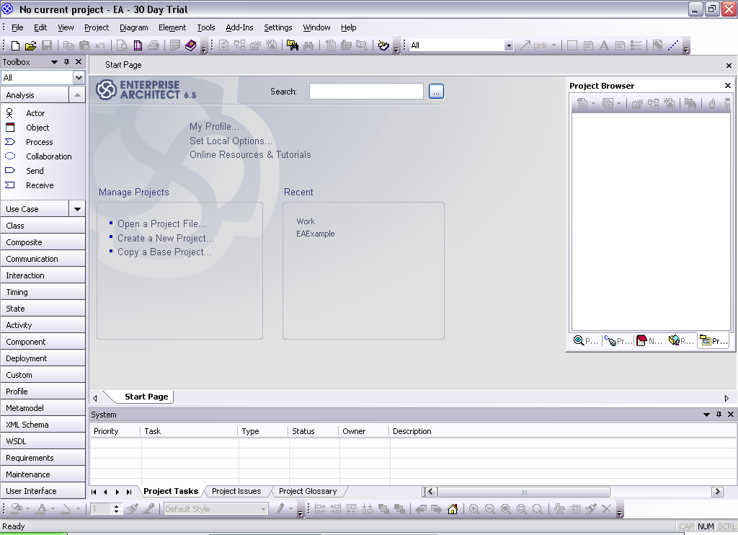
Рисунок 5.1 - Основное окно системы Enterprise Architect
Для создания проекта необходимо в области Manage Projects окна Start Page выбрать команду Create a New Project (Рис. 5.2).
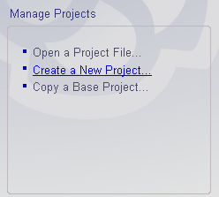
Рисунок 5.2 - Область Manage Projects окна Start Page
Далее появляется окно, которое предлагает выбрать виды моделей (Select model(s) to add to your project) для использования в создаваемом проекте. Виды моделей перечислены в виде списка, где представлены: символ модели, имя модели (Name) и описание модели (Description). Для рассматриваемого примера укажем три вида моделей, поставив галочки в списке напротив моделей Class, Use Case и Business Process (Рис. 5.3). Отметим, что на данном экране использованы символы: - символ модели Use Case; - символ модели Class; - символ модели Business Process.
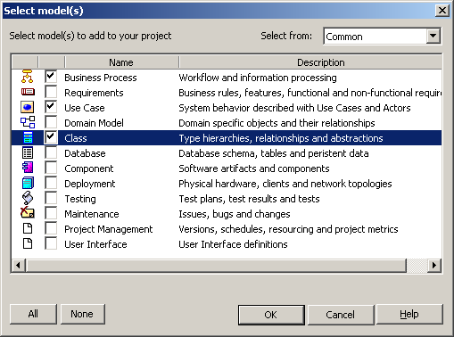
Рисунок 5.3 - Окно выбора моделей для проекта
Система создаст проект со структурой, где предусмотрены папки для хранения диаграмм Business Process (Business Process Model), Use case ( Use Case Model) и Class ( Class Model) (Рис. 5.4).
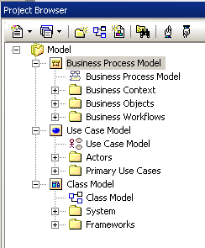
Рисунок 5.4 - Структура проекта, отображаемая в окне Project Browser

5.2 Разработка диаграмм вариантов использования
Первым этапом при разработке любого программного обеспечения является анализ требований и разработка спецификаций, это процесс может быть автоматизирован при помощи CASE-средства Enterprise Architect. Для решения этой задачи существует набор формальный моделей, в частности, диаграммы (или модели) вариантов использования (Use Case).

Диаграммы вариантов использования позволяют отобразить, описать и документировать желаемое поведение системы с точки зрения взаимодействия с ней внешних объектов (действующих лиц).
Вариантом использования можно назвать какой-либо набор логически связанных между собой действий, приводящих к какому-то «логическому состоянию» системы. То есть это описание того, какие случаи, ситуации обрабатывает ваше программное обеспечение, какие реально действующие лица взаимодействуют с системой.
Основными понятиями диаграмм вариантов использования являются (Рис.5.5):
- действующее лицо,
- вариант использования,
- связь.
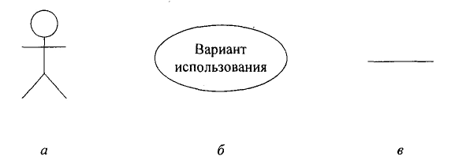
Рисунок 5.5 - Основные условные обозначения диаграмм вариантов использования:
а - действующее лицо; б — вариант использования; в — связь.

Действующее лицо - внешняя по отношению к разрабатываемому программному обеспечению сущность, которая взаимодействует с ним с целью получения или предоставления какой-либо информации.
Действующими лицами могут быть пользователи, другое программное обеспечение или какие-либо технические средства, взаимодействующие с разрабатываемым программным обеспечением.
Вариант использования - некоторая очевидная для действующего лица процедура, решающая его конкретную задачу.
Все варианты использования, так или иначе, связаны с требованиями к функциональности разрабатываемой системы и могут сильно отличаться по объему выполняемой работы.
Связь - взаимодействие действующих лиц и соответствующих вариантов использования.
Варианты использования также могут быть связаны между собой.
При этом фиксируют связи использования и расширения.
Использование подразумевает, что существует некоторый фрагмент поведения разрабатываемого программного обеспечения, который повторяется в нескольких вариантах использования.
Этот фрагмент оформляют, как отдельный вариант использования и указывают связь с ним типа «использование».
Расширение применяют, если имеется два подобных варианта использования, различающиеся наличием в одном из них некоторых дополнительных действий.
В этом случае дополнительные действия определяют как отдельный вариант использования, который связан с основным вариантом связью типа «расширение».
Диаграмма вариантов использования отражает типичное взаимодействие пользователя с разрабатываемым программным обеспечением. Ее необходимо обсудить с заказчиком для определения как можно большего числа основных вариантов использования и проанализировать на полноту обслуживания системы.
Все варианты использования определить, как правило, не удается: новые варианты фиксируют постоянно, даже в процессе эксплуатации. Но, чем больше вариантов выявлено в процессе уточнения спецификаций, тем лучше, так как при этом получают более точную модель предметной области, что уменьшает вероятность ее пересмотра при добавлении функций.
Сам вариант использования, как было сказано выше – это логически связанные действия. Например, в «Системе продаж» отдельные действия – «Поместить заказ», «Выполнить заказ», «Проверить информацию о покупателе», «Отгрузить заказ» и т.д. В «библиотечной системе» возможные действия – «Поместить требование», «Проверить наличие книги», «Выдать книгу», «Добавить читателя в систему», «Получить статистику» и т.д.
На диаграммах вариантов использования пиктограммы действующих лиц связаны с пиктограммами тех действий, в которых они принимает непосредственное участие.
Например, могла бы существовать следующая диаграмма вариантов использования «заключение трудового соглашения» (Рис.5.6).
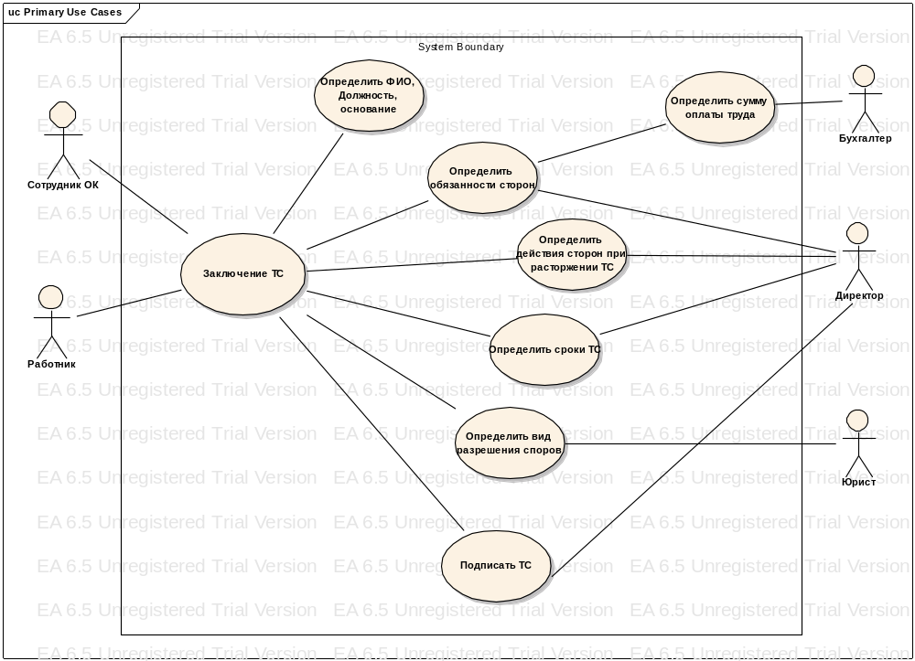
Рисунок 5.6 - Диаграмма вариантов использования «заключение трудового соглашения»
Это упрощенное представление, отображающее смысл взаимодействия действующих лиц и их действий. На диаграмме отображены возможные действия, которых в реальной системе было бы гораздо больше. Также на рисунке показана пиктограмма «заметки», которая может пояснять любую другую пиктограмму.
В дальнейшем варианты использования можно детализировать, создав для каждого из них детализирующие диаграммы.
Итак, диаграмма вариантов использования отображает взаимодействие между функциями системы и действующими лицами, представляющие людей или системы, получающие или передающие информацию в данную систему. Она отражает требования к системе с точки зрения пользователя. Стрелка, направленная от функции к действующему лицу, показывает, что функция предоставляет некоторую информацию действующему лицу. Этот тип диаграмм описывает общую функциональность систем.
Общий вид окна Enterprise Architect при создании диаграммы вариантов использования изображен на Рис.5.7. Для создания новых элементов предлагается воспользоваться меню (Рис.5.8).

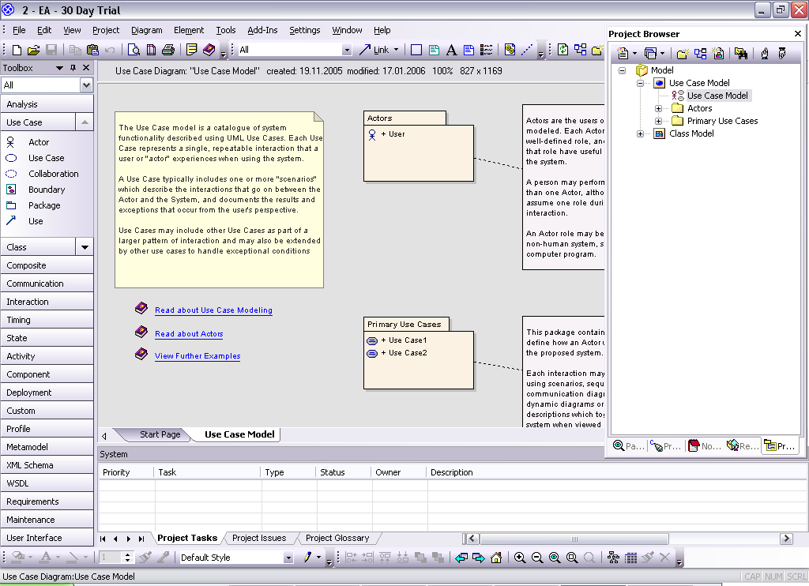
Рисунок 5.7 - Общий вид окна Enterprise Architect при создании диаграммы вариантов использования

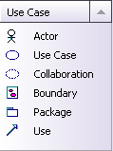
Рисунок 5.8 - Меню диаграммы Use Case

5.3 Описание вариантов использования
Основные варианты использования обычно описывают подробно, стараясь отразить особенности предметной области разрабатываемого ПО. Спецификация (описание) варианта использования может содержать следующие основные разделы:
- название варианта использования (может быть указано в заголовке);
- цель;
- краткое описание;
- основной поток событий;
- альтернативные потоки событий;
- специальные требования;
- предусловия;
- постусловия;
- дополнительные замечания.
В зависимости от особенностей разработки и требуемого уровня детализации моделей данный список может быть либо расширен (например, за счет добавления раздела «тип варианта» - основной или вспомогательный), либо сокращен (например, за счет разделов «предусловия», «постусловия», «дополнительные замечания» и т.д.).
Ниже приведены примеры описания вариантов использования «Прогнозирование изменений технического состояния детали» и «Описание технического состояния детали», разработанные при создании программной системы для прогнозирования технического состояния деталей машин и аппретов в нефтехимии.

Спецификация варианта использования
«Прогнозирование изменений технического состояния детали»
Цель: спрогнозировать изменение технического состояния детали
Активные субъекты: аналитик, проектировщик, инженер.
Краткое описание: прогнозирование дальнейших изменений технического состояния детали, на основании результатов идентификации по прецедентам.
Основной поток событий:
- Активный субъект инициирует процесс прогнозирования изменений технического состояния.
- По результатам идентификации система предлагает пользователю ознакомиться с возможными дальнейшими изменениями технического состояния, на примере аналогичной проблемной ситуации.
- Пользователь завершает работу с текущим вариантом использования (если пользователь не удовлетворен результатами процесса обоснования мероприятий, то он активизирует альтернативный поток 1).
Альтернативные потоки событий:
- Активизация варианта использования «Идентификация по правилам», с целью прогнозирования изменений технического состояния по правилам.
Специальные требования: нет.
Предусловия: Перед активизацией варианта использования должен быть выполнен вариант использования «Идентификация технического состояния».
Постусловия: нет.
Дополнительные замечания: нет.

Спецификация варианта использования
«Описание технического состояния детали»
Цель: описать техническое состояние детали
Активные субъекты: аналитик, проектировщик, инженер.
Краткое описание: описание технического состояния детали путем указания наблюдаемых процессов, параметров этих процессов и их значений.
Основной поток событий:
- Активный субъект инициирует процесс описания технического состояния.
- Система публикует форму ввода параметров технического состояния. На экран выводятся проектные значения параметров технического состояния, полученные из базы данных.
- Пользователь вводит фактические значения параметров технического состояния.
- Система публикует форму ввода наблюдаемого процесса деградации. Ввод процессов предлагается сделать из справочника (табличная форма диалога).
- Пользователь вводит наблюдаемый процесс, выбирая его из справочника (если нет, то активизируется один из альтернативных потоков 1,2,3 по выбору пользователя) и переходит к вводу наблюдаемых параметров указанных процессов.
- Система публикует форму ввода наблюдаемых параметров процесса деградации и их значений. Ввод параметров предлагается сделать из справочника.
- Пользователь вводит наблюдаемые параметры процесса деградации, выбирая их из справочника, указывает, по возможности, их значения (если нет, то активизируется один из альтернативных потоков 1, 2, 4 по выбору пользователя).
- Система завершает работу варианта использования «Описание технического состояния детали».
Альтернативные потоки событий:
- Активизация варианта использования «Планирование работ по уточнению причин изменения технического состояния».
- Активизация варианта использования «Расширение справочника».
- Пользователь возвращается к вводу фактических значений параметров технического состояния.
- Пользователь возвращается к вводу наблюдаемого процесса деградации.
Специальные требования: нет.
Предусловия: Перед активизацией варианта использования должен быть выполнен вариант использования «Выбор детали».
Постусловия: После активизацией варианта использования должен быть активизирован вариант использования «Идентификация технического состояния» или «Регистрация технического состояния».
Дополнительные замечания: нет.

5.4 Разработка диаграмм последовательностей
Для описания особенностей поведения ПО, т. е. возможных действий системы (ее динамики), используются ряд диаграмм, в частности диаграммы последовательностей, включающие системные события и операции.
Диаграмма последовательностей системы (системная) - графическая модель, которая для определенного сценария варианта использования показывает генерируемые действующими лицами события и их порядок. При этом система рассматривается как единое целое (Рис.4.9).
Бывают внутренние и системные события. Системные события – это события, которые генерируются для системы действующими лицами.
Системные события инициируют выполнение соответствующего множества операций, также называемых системными.
Для построения диаграммы последовательностей системы необходимо:
• представить систему как «черный ящик» и изобразить для нее линию жизни - вертикальную пунктирную линию, подходящую к блоку снизу;
• идентифицировать каждое действующее лицо и изобразить для него линию жизни (много действующих лиц бывает в вариантах совместного использования программного обеспечения);
• из описания варианта использования определить множество системных событий и их последовательность;
• изобразить системные события в виде линий со стрелкой на конце между линиями жизни действующих лиц и системы, а также указать имена событий и списки передаваемых значений.
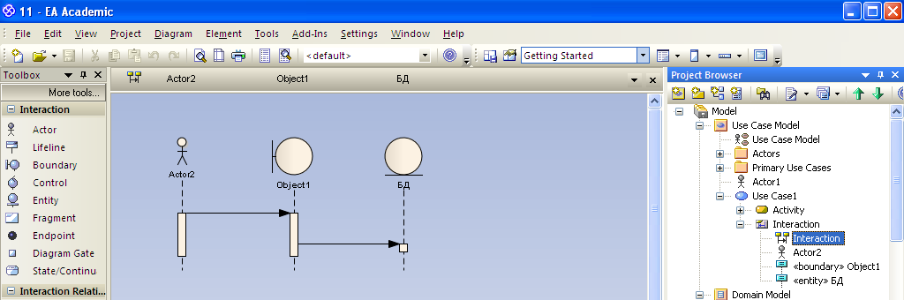
Рисунок 5.9 – Пример диаграммы последовательностей
Для того чтобы создать диаграмму последовательностей для определенного варианта использования необходимо его выбрать в Project Browser и вызвать контекстное меню (Рис.5.10).
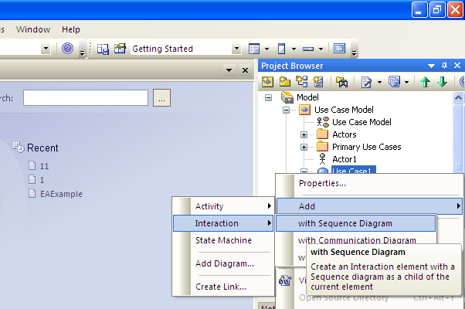
Рисунок 5.10 – Создание диаграмм последовательности (Sequence)

5.5 Разработка диаграмм деятельностей
Следующий тип диаграмм, используемых для описания поведения системы – это диаграммы деятельностей. В зависимости от степени детализации диаграммы деятельностей так же, как диаграммы классов, используют на разных этапах разработки.
Под деятельностью в данном случае понимают задачу (операцию), которую необходимо выполнить вручную или с помощью средств автоматизации. Каждому варианту использования соответствует своя последовательность задач. Таким образом, диаграммы деятельности являются обобщенным представлением алгоритма, реализующего анализируемый вариант использования.
Диаграммы деятельностей позволяют описывать альтернативные и параллельные процессы. Для обозначения альтернативных процессов используют ромб (рис.5.11), условие указывают над ним слева или справа, а альтернативы «да», «нет» - рядом с соответствующими выходами. С помощью этого же блока можно построить циклический процесс.
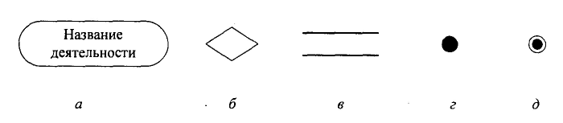
Рисунок 5.11 - Условные обозначения диаграммы деятельностей: а - деятельность; 6 - выбор; в - линейки синхронизации; г - начало; д – конец.

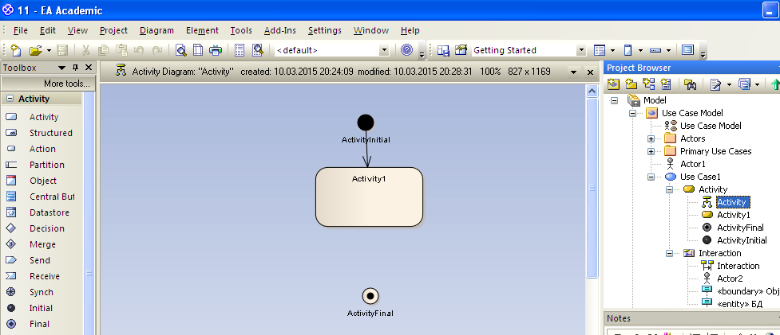
Рисунок 5.12 – Пример диаграммы деятельностей

Диаграммы деятельностей можно использовать для спецификации вариантов использования вместо или совместно с текстовым описанием.

5.6 Разработка диаграмм классов
Диаграммы классов - центральное звено объектно-ориентированных методов разработки программного обеспечения, поэтому все существующие методы используют диаграммы классов в одной из известных нотаций.
Однако в основном диаграммы классов в этих методах применяют на этапе проектирования, для того чтобы показать особенности построения конкретных классов.
Класс – множество объектов, имеющих общую структуру и общее поведение (одинаковые атрибуты, операции).
Пиктограмма класса – это прямоугольник из трех частей (имя класса, необязательный список атрибутов с типами и список операций с необязательным списком аргументов и возвращаемым типом) (Рис.5.13).

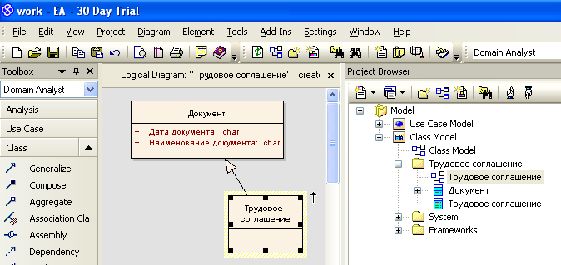
Рисунок 5.13 - Общий вид окна при создании диаграммы классов

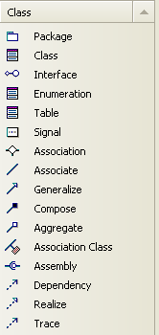
Рисунок 5.14 - Меню элементов диаграммы Class

6 Программная реализация
При программной реализации компонента предлагается:
- Произвести автоматизированную генерацию скелетного кода для целевого языка программирования с использованием CASE-средства.
- Дополнить скелетный код необходимыми элементами в среде программирования.

6.1 Генерация скелетного кода
Рассмотрим пример генерации кода для языка Object Pascal (Delphi), при этом необходимо отметить, что Enterprise Architect предоставляет широкий выбор технологических платформ.
Чтобы сгенерировать код на основе диаграммы классов необходимо для каждого класса в его свойствах определить целевой язык программирования (Рис.6.1).
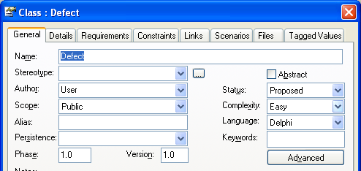
Рисунок 6.1 – Свойства класса, указание целевого языка программирования (Delphi)

Чтобы сгенерировать программный код необходимо выделить модель классов в Project Browser, вызвать контекстное меню и выбрать пункт Code Engineering (Рис.6.2) и определить настройки генератора кода (Рис.6.3).

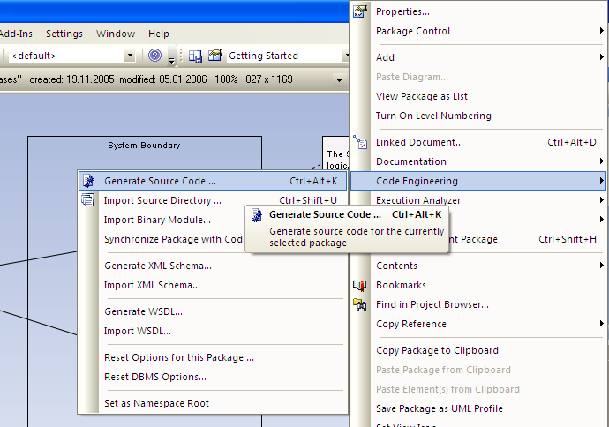
Рисунок 6.2 – Вызов генератора программного кода

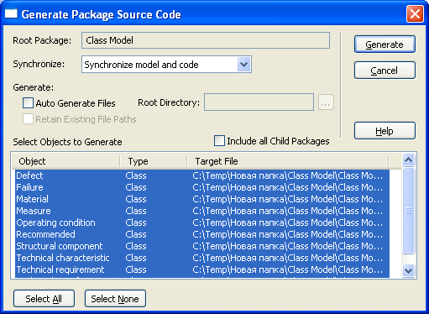
Рисунок 6.3 – Генератор программного кода

В результате генерации программного кода будет получен скелетный код:
{*******************************************************}
{*
{* uDefect.pas
{* Delphi Implementation of the Class Defect
{* Generated by Enterprise Architect
{* Created on: 11-мар-2015 13:37:23
{* Original author: User
{*
{*******************************************************}

unit uDefect;

interface

type

Defect = class
public
Name: string;
Value: string;
constructor Create; overload;
destructor Destroy; override;
end;

implementation

{implementation of Defect}

constructor Defect.Create;
begin
inherited Create;
end;

destructor Defect.Destroy;
begin
inherited Destroy;
end;

end.

7 Тестирование
Тестирование - это проверка соответствия ПО требованиям, на основе наблюдения за его работой в специальных, искусственно построенных ситуациях (тестах).
Тестирование - конечная процедура. Набор ситуаций (тестов), в которых будет проверяться тестируемое ПО всегда конечен. Более того, он должен быть настолько мал, чтобы тестирование можно было провести в рамках проекта разработки ПО, не слишком увеличивая его бюджет и сроки. Это означает, что при тестировании всегда проверяется очень небольшая доля всех возможных ситуаций.
В настоящий момент разработано множество методов тестирования и стратегий проектирования тестов, основными из которых являются:
- Проектирование тестов только на основании изучения спецификаций программы (внешнего описания, описания архитектуры и спецификации модулей) или тестирование черного ящика. Строение модулей и компонентов при этом никак не учитывается, т.е. они рассматриваются как черные ящики.
Фактически такой подход требует полного перебора всех наборов входных данных, что на практике практически неосуществимо.
- Проектирование тестов на основании изучения текстов программ с целью протестировать все пути выполнения каждого оператора программ или тестирование белого ящика.
Если принять во внимание наличие в программах циклов с переменным числом повторений, то различных путей выполнения программ ПС может оказаться также чрезвычайно много, так что их тестирование также будет практически неосуществимо.
- Компромиссная - проектирование тестов, исходя из принципов:
  - проверка функции или возможности,
  - проверка каждой области и границы изменения значений какой-либо входной величины,
  - проверка каждого особого случая или исключительной ситуации,
  - каждая команда программы должна проработать хотя бы на одном тесте.

Предлагается использовать компромиссную стратегию разработки тестов и представить результаты тестирования в виде таблицы:

N | Описание проверяемой ситуации | Тест (входные данные) | Результат

Количество тестов должно быть не меньше 7.

8 Документирование
При разработке программного обеспечения создается большой объем разнообразной документации, которая играет важную роль при:
- передаче информации между разработчиками,
- управлении разработкой ПС,
- передаче информации пользователям для применения и сопровождения ПС.
На создание этой документации приходится большая доля стоимости разработки, при этом выделяют следующие основные виды.
- документы управления разработкой ПС.
- документы, входящие в состав ПС (описания ПС).

Одним из документов управления разработкой является описание моделей, построенных в процессе проектирования. В свою очередь, многие современные CASE-средства позволяют автоматизировать этот процесс.

Предлагается произвести автоматическую генерацию отчетной документации с использованием CASE-средства Enterprise Architect. Чтобы сгенерировать отчет необходимо выделить модель в Project Browser, вызвать контекстное меню и выбрать пункт Documentation (Рис.8.1).
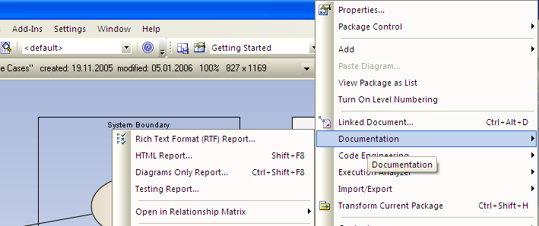
Рисунок 8.1 – Вызов генератора отчетов
Предлагается создать отчет в виде RTF документа.
Далее, необходимо ввести имя создаваемого файла и выбрать шаблон (Рис. 8.2), а также определить дополнительные настройки.
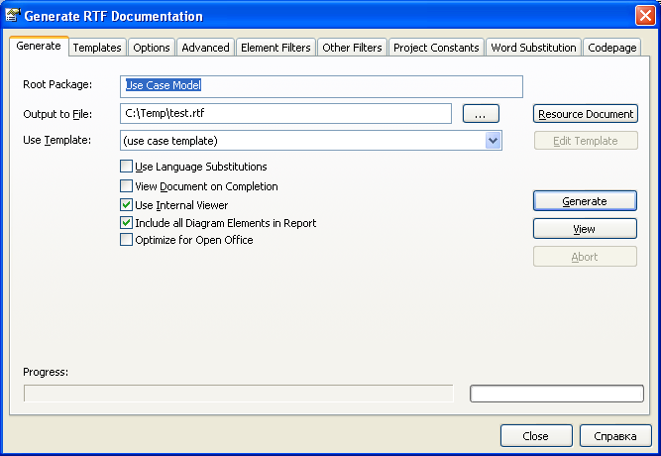
Рисунок 8.2 – Настройки генератора отчетов
При использовании русского языка в моделях необходимо также настроить кодовую страницу (Рис.8.3).
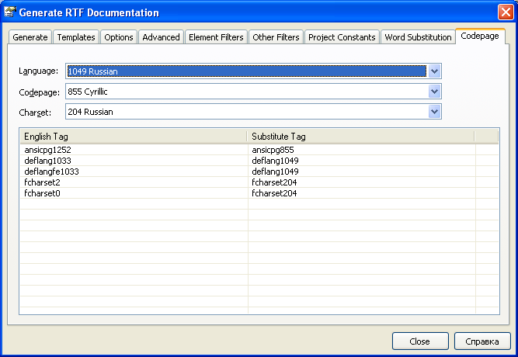
Рисунок 8.3 – Настройки кодовой страницы
Далее приведен фрагмент полученного отчета. Целью данного задания является отработка навыков по формированию отчетной документации, поэтому для демонстрации данного навыка предлагается выбрать один из шаблонов (вставляемый в пояснительную записку фрагмент документации не должен превышать 5 страниц).

Interaction Messages

Use Case Model
Type: Package
Status: Proposed. Version . Phase 1.0.

Use Case Model - (Use Case diagram)

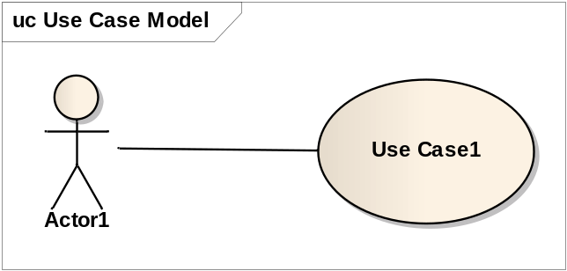
Figure: 1

Actor1
Type: Actor
Status: Proposed. Version 1.0. Phase 1.0.

Use Case1
Type: UseCase
Status: Proposed. Version 1.0. Phase 1.0.

…

Activity - (Activity diagram)

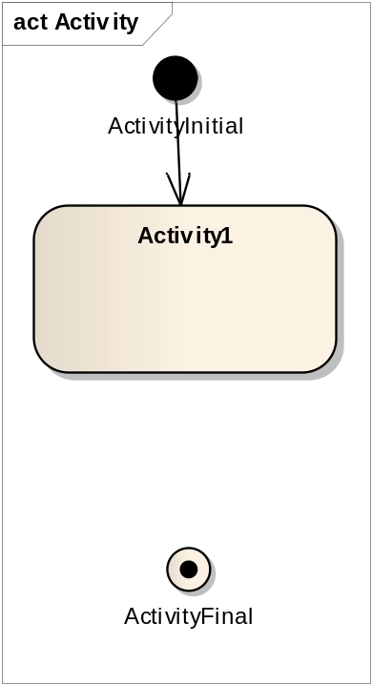
Figure: 2

Activity1
Type: Activity
Status: Proposed. Version 1.0. Phase 1.0.

Custom Properties
• | isReadOnly = False
• | isSingleExecution = False
• | postcondition =
• | precondition =
• | parameterName =

Interaction
Type: Interaction
Status: Proposed. Version 1.0. Phase 1.0.

Interaction - (Sequence diagram)

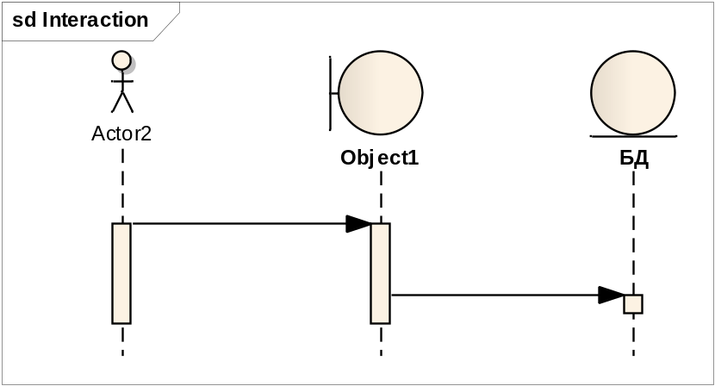
Figure: 3

Messages
Message/Signature | Expression | Control Flow
Msg: 1.0 -  From: Actor2  To: Object1  Params:  Return: void  Is Return: False | Condition:  Constraint:  Is Iteration: False  New Group: False | Synch: Synchronous  Kind: Call  LifeCycle:  Notes:
Msg: 1.1 -  From: Object1  To: БД  Params:  Return: void  Is Return: False | Condition:  Constraint:  Is Iteration: False  New Group: False | Synch: Synchronous  Kind: Call  LifeCycle:  Notes:

9 Шаблон пояснительной записки
Министерство науки и высшего образования Российской Федерации
Федеральное государственное бюджетное образовательное учреждение высшего образования

ИРКУТСКИЙ НАЦИОНАЛЬНЫЙ ИССЛЕДОВАТЕЛЬСКИЙ ТЕХНИЧЕСКИЙ УНИВЕРСИТЕТ
Институт информационных технологий и анализа данных
^{наименование института}

Допускаю к защите
Руководитель
^{подпись}
Юрин А.Ю.
^{И.О. Фамилия}

Разработка программного обеспечения с использованием
методов и средств программной инженерии
^{наименование темы}

ПОЯСНИТЕЛЬНАЯ ЗАПИСКА
к курсовому проекту по дисциплине
Методы и средства проектирования информационных систем и технологий
1.00Х.00.00 - ПЗ
^{обозначение документа}
Выполнил студент
 |  | ^{шифр группы} |  | ^{подпись} |  | ^{И.О. Фамилия}
Нормоконтроль |  |  |  |  |  | Юрин А.Ю.
 |  |  |  | ^{подпись} |  | ^{И.О. Фамилия}
Курсовой проект защищен с оценкой __________________

Иркутск 2022 г.
Министерство науки и высшего образования Российской Федерации
Федеральное государственное бюджетное образовательное учреждение
высшего образования

ИРКУТСКИЙ НАЦИОНАЛЬНЫЙ ИССЛЕДОВАТЕЛЬСКИЙ ТЕХНИЧЕСКИЙ УНИВЕРСИТЕТ

ЗАДАНИЕ
НА КУРСОВОЕ ПРОЕКТИРОВАНИЕ

По курсу | Методы и средства проектирования информационных систем и технологий
Студенту | Петрову И.О.
 | ^{(фамилия, инициалы)}
Тема проекта | Разработка программного обеспечения с использованием методов и средств программной инженерии
Исходные данные
1. Произвести проектирование компонента для преобразования (конвертации) файла в формате EKB в файл формата STAR UML (согласно варианту Х – совпадает с номером на титульнике).

Рекомендуемая литература:
- Дородных Н.О., Юрин А.Ю. Технология создания продукционных экспертных систем на основе модельных трансформаций. Новосибирск: СО РАН, 2019. 144 стр.
- Юрин А.Ю., Грищенко М.А. Редактор баз знаний в формате CLIPS // Программные продукты и системы. 2012. № 4. С. 83–87.
- Юрин А.Ю. CASE-средства: Методические указания по выполнению лабораторных работ. Иркутск: ИРНИТУ, 2018. 87 c.

Графическая часть на ______________ листах.
Дата выдачи задания « » 20 г.
Задание получил
 | ^{подпись} |  | ^{И.О. Фамилия}
Дата представления проекта руководителю « » 20 г.
Руководитель курсового проектирования |  |  | Юрин А.Ю.

Содержание

Введение 5
1 Общая часть 6
1.1 Описание предметной области 6
1.2 Постановка задачи 7
2 Специальная часть 8
2.1 Техническое задание 8
2.2 Описание проекта в Trello 8
2.3 Проектирование 8
2.3.1 Диаграммы вариантов использования 8
2.3.2 Диаграмма последовательностей 8
2.3.3 Алгоритмическое обеспечение (диаграммы деятельностей) 8
2.3.4 Диаграмма классов 8
2.4 Программная реализация 8
2.4.1 Автоматически сгенерированный код 8
2.4.2 Описание интерфейса 8
2.4.3 Тестирование 8
Заключение 9
Список использованных источников 10
Приложение А. Листинг программы 11

Введение
В рамках проекта осуществляется проектирование и разработка программного обеспечения, обеспечивающего:
- …
Актуальность разрабатываемого программного обеспечения определяется ….
Разрабатываемый программное обеспечение должно автоматизировать деятельность специалистов, в области …, сокращая их временные затраты при ….

Общая часть

Описание предметной области

Постановка задачи
проектирование и программная реализация компонента для преобразования (конвертации) XML-файлов определенной структуры (согласно варианту задания).
Выполнение работы предполагает решение следующих задач:
- Проектирование, включая:
  - Описание предметной области.
  - Формулировка цели работы.
  - Проектирование компонента.
- Программная реализация компонента, включая автоматизированную генерацию программного кода.
- Тестирование.
- Документирование (описание), включая автоматизированную генерацию документации.

Специальная часть

Техническое задание

Описание проекта в Trello

Проектирование
Составляется согласно методическим указаниям

Диаграммы вариантов использования

Диаграмма последовательностей

Алгоритмическое обеспечение (диаграммы деятельностей)

Диаграмма классов

Программная реализация

Автоматически сгенерированный код

Описание интерфейса

Тестирование

Заключение
В ходе выполнения проекта было разработано программное обеспечение, обеспечивающее автоматизированное ….

Список использованных источников
- Гутгарц Р.Д. Проектирование автоматизированных систем обработки информации и управления. Методические указания по выполнению курсового проекта. Иркутск, ИрГТУ, 2010. 57 с.
- Коваленко В.В. Проектирование информационных систем: учеб. пособие. Иркутск: Форум, НИЦ ИНФРА. М, 2014. 320 с.
- Исаев Г.Н. Проектирование информационных систем: Учебное пособие/ Москва: Изд-во Омега Л, 2015. 424 с.
- Кватрани Т. RationalRose 2000 и UML. Визуальное моделирование. М.: ДМК Пресс, 2001. 176 с.
- Дородных Н.О., Юрин А.Ю. Технология создания продукционных экспертных систем на основе модельных трансформаций. Новосибирск: СО РАН, 2019. 144 стр.
- Юрин А.Ю., Грищенко М.А. Редактор баз знаний в формате CLIPS // Программные продукты и системы. 2012. № 4. С. 83–87.
- Юрин А.Ю. CASE-средства: Методические указания по выполнению лабораторных работ. Иркутск: ИРНИТУ, 2018. 87 c.

Приложение А

Листинг программы

